职称评审预申报系统操作指南

一、浏览器设置
为达到流畅的使用体检，建议使用谷歌浏览器登录职称评审系统。
- 登录系统

1.登录学校官网，进入“成都中医药大学人事处”网站，点击【职称申报】图标（图1）即可进入职称评审系统（图2），然后输入对应的用户名和密码登录。
用 户 名：工号
初始密码：Abc123
注意：首次登录系统后必须修改密码。
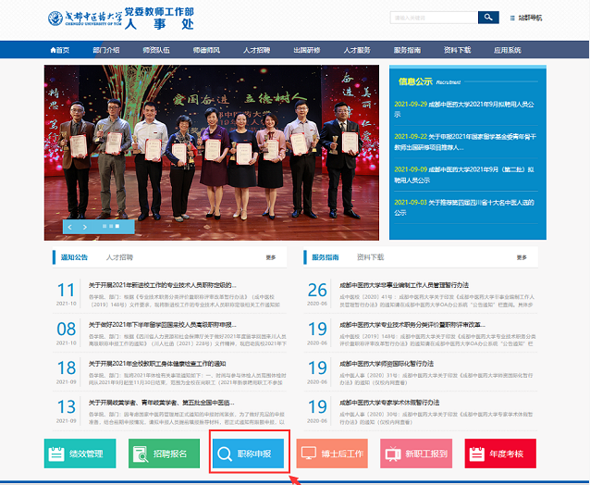
图1
图2
2.密码找回

密码忘记后可以直接在登录页面点击【忘记密码】找回。根据操作步骤输入在用户名处输入“工号”，“手机号”（教师节接收短信号码），通过验证码即可重置密码。如图3

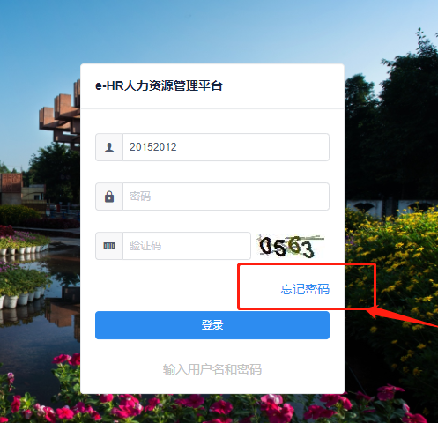
图3

三、个人申报
1.登录系统后，点击【业务办理】-->【流程发起】-->然后选择【预报名】-->点击右边【职称预申报】-->【发起】按钮，如图4。
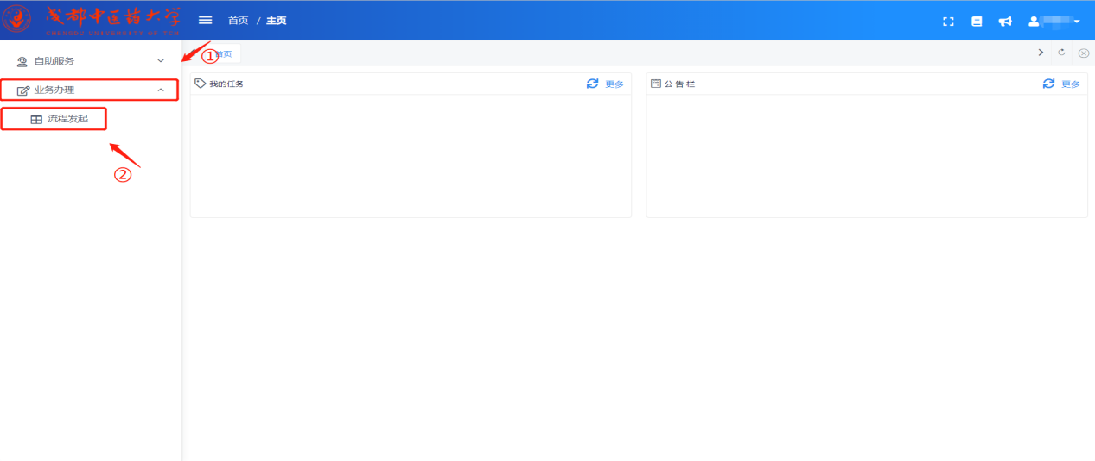

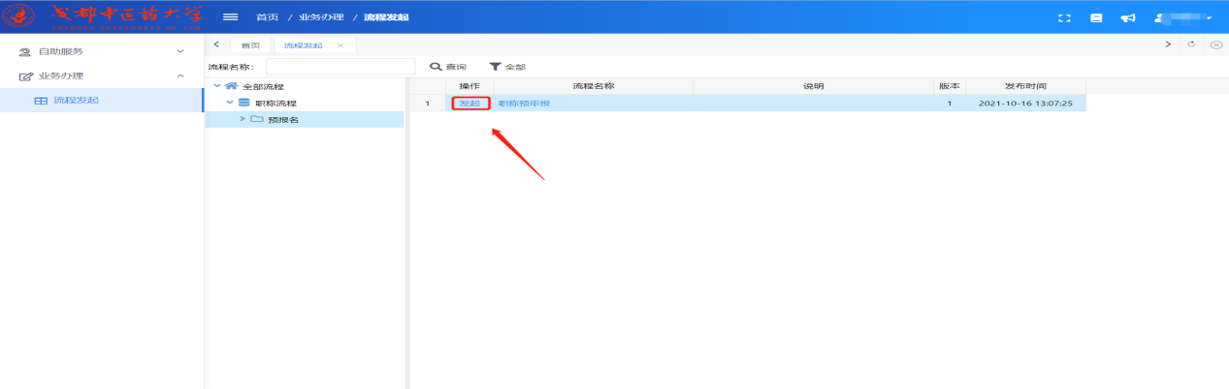图4

2.填写申报信息。流程发起成功后，进入预申报填报内容页面，按实际情况填写。如图5

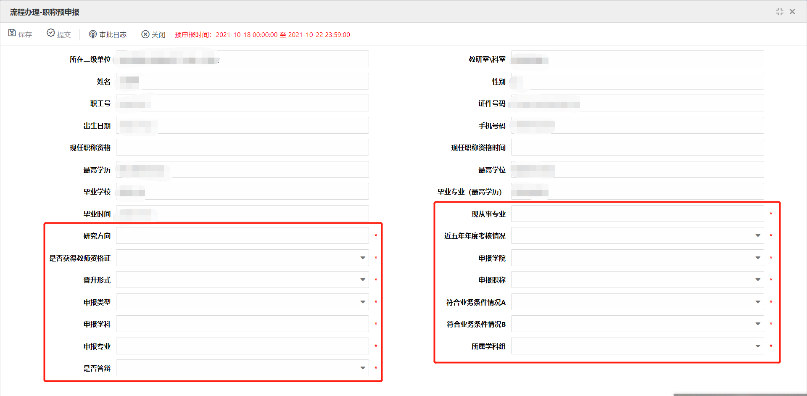

图5

注意：
①个人基本信息不能修改，如需修改，请按照通知填写修改一览表报送学院，由人事处统一更正。信息填写过程中可以随时“保存”；信息未“提交”前可“撤销”，“提交”后不可“撤销”。

②如被退回，进入流程后点击【审批日志】可查看被退原因，根据退回原因修改后可再次提交。

3.提交。信息确认无误后，点击【提交】按钮，

直接点击【确认】按钮，对于“意见/建议”和“常用语”栏不做任何操作。如图6
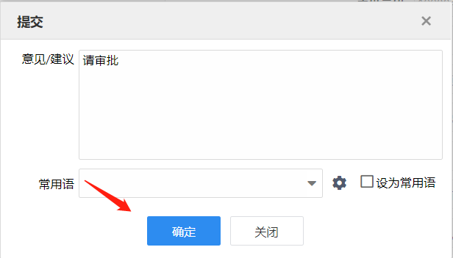
图6

特别注意：预申报起止时间：2021年10月18日—2021年10月22日24:00，超过时间节点后系统将关闭，不能再提交。

四、个人查看

1.保存后的信息可在首页-【我的任务】里查看，进行修改再提交操作。

2.提交后的流程在【业务办理】-【我的申请】内可查看，具体是否通过审核，可在【审批日志】中查看。
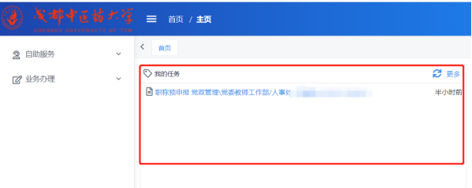
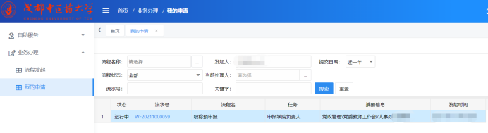
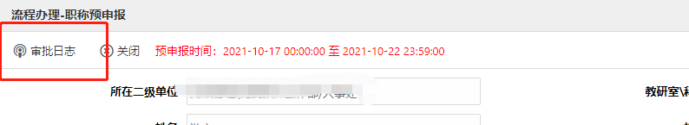
图7
- 退回修改的信息在首页-【我的任务】里查看，退回的原因在【审批日志】中查看。

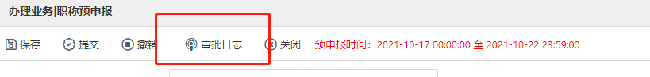

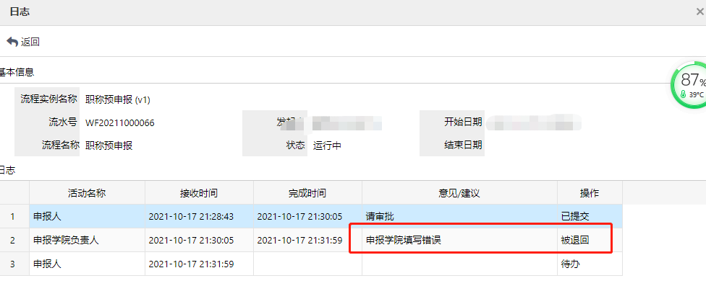

图8
- 学院审核

1.登录系统。用户名：各学院联络人员工号，密码：Abc123.

2.审核申报人员信息。

①在【我的任务】栏可查看到申报人员名单；
②在【待办任务】可查看所有未审核的人员；

③在【已办任务】可查看所有审核的申报人员；

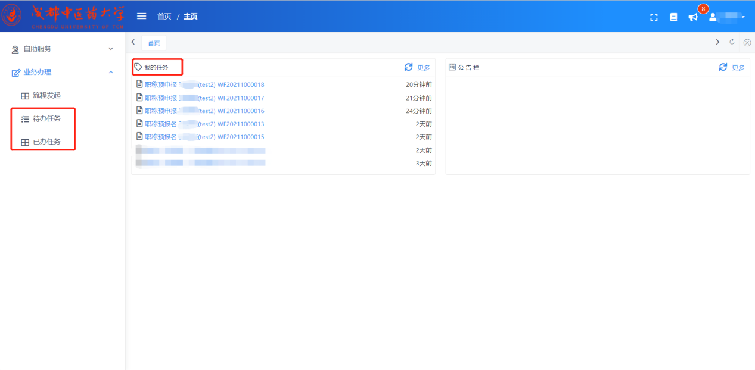
图9

点击需要审核的业务流程，即可查看申报人填写的对应信息：

①【提交】确认申报人填写的信息无误后点击提交，代表通过进入下一个审核环节；提交时，请在“意见/建议”栏写出明确意见：同意推荐

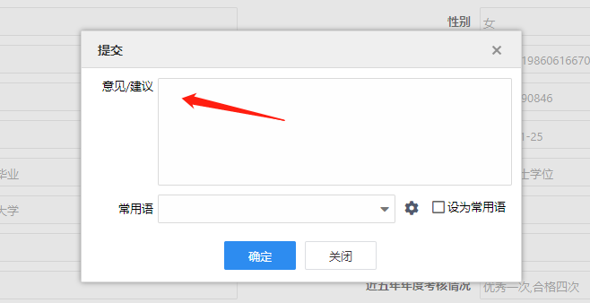

图10

②【退回上一步】发现申报人填写的信息有误，点击退回上一步，填写退回原因，退回到申报人处修改；

③【审批日志】可查看每一个环节的审批意见（包含退回原因）。

④【关闭】返回到上一步；

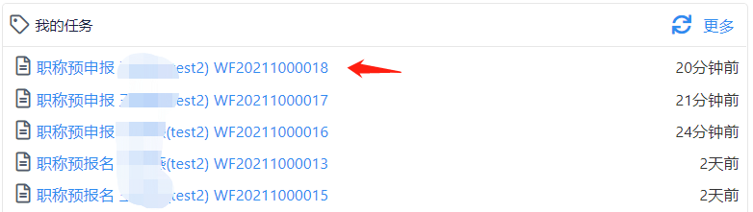

图10

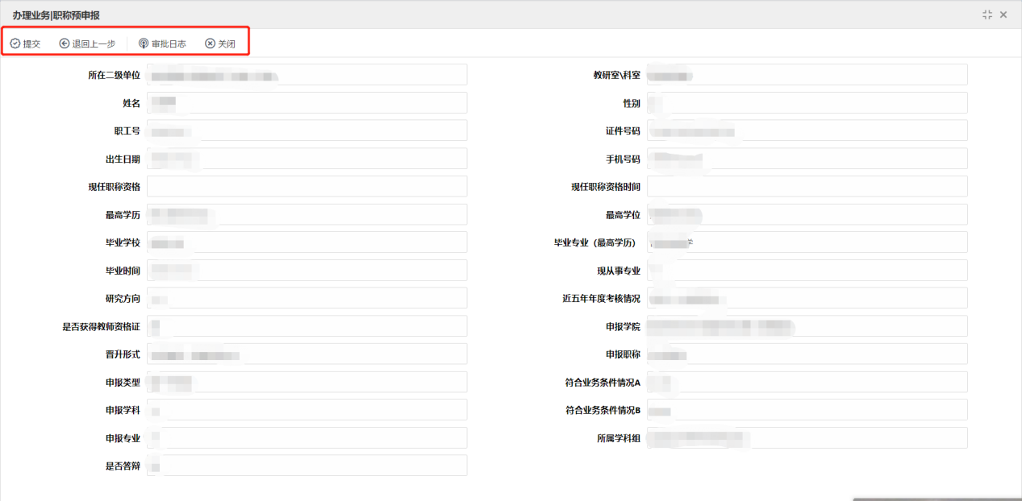

图11

